**DECLARAÇÃO DE AUTORIA E RESPONSABILIDADE**

**Eu**, **Edison Mercuri** declaro, para fins de submissão à **Revista de Ciências Humanas** publicada pela Universidade Regional Integrada do Alto Uruguai e das Missões, que o artigo **CULTURA E IDENTIDADE NO AMBIENTE VIRTUAL - A Educação em tempos de Pandemia**,é original, inédito e não foi submetido a outro periódico, bem como expresso anuência acerca da Submissão e da Política Editorial, Diretrizes para Publicação e Declaração de Direito Autoral, que se aplicará em caso de publicação do trabalho supracitado.

Declaro, também, na qualidade de autor do manuscrito **CULTURA E IDENTIDADE NO AMBIENTE VIRTUAL - A Educação em tempos de Pandemia**, que participei da construção e formação deste estudo, e assumo a responsabilidade pública pelo conteúdo deste.

Curitiba, 29 de outubro de 2021.

EDISON MERCURI

UNIVERSIDADE ESTADUAL DO PARANÁ - UNESPAR – Campus CURITIBA II - Faculdade de Artes do Paraná

CURITIBA, PARANÁ- PR, BRASIL

mercuri.edison @gmail.com

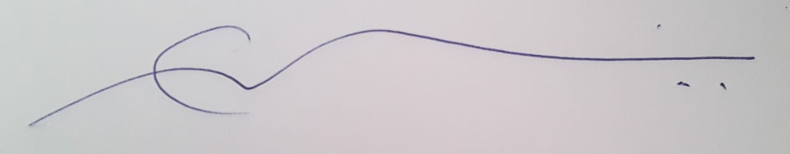

Obs.: O Autor concorda que a Revista fará a disseminação do artigo aceito, segundo os ditames da Filosofia do Arquivo Aberto.

Profa. Dra. Ana Paula Teixeira Porto

Editora Chefe

PPGEDU – URI/FW